臺北市立明湖國中110學年度

制服識別碼繡製方式
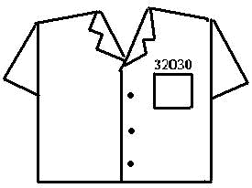

0XXYY
- 制服、體育服、體育外套 識別碼以藍色繡線繡於左胸
口袋上方。
- 制服外套、毛衣 識別碼以白色繡線繡於左胸校徽上方。
- 識別碼說明：
  - 識別碼共五碼，例：0 XX YY。
  - 0代表入學年，今年七年級為110年入學，故為0。
八年級為109年入學，故為9。
九年級為108年入學，故為8。
  - XX代表班級，必須為兩碼，如1班為01，若為11
班，則為11，以此類推。
  - YY代表座號，必須為兩碼，如1號為01，若為33
號，則為33，以此類推。
  - 例：若為7年01班01號，則繡上00101。
- 識別碼將於 開學後擇期 檢查。

